1. Responde a las siguientes cuestiones (20 min):
   1. ¿Qué es el factor de forma?

Es el tamaño que tiene la placa base, dependiendo de la caja en la que se quiera meter necesitarás uno más grande o pequeño.

¿Cuáles son genéricamente las principales diferencias que aprecias entre los distintos formatos de las placas base ATX, mini-ITX, DTX?

El tamaño y el número de ranuras de expansión.

La ATX tiene 305 mm x 244 mm

Mini ITX tiene 6.7”

1. En la placa de la imagen identifica los elementos marcados

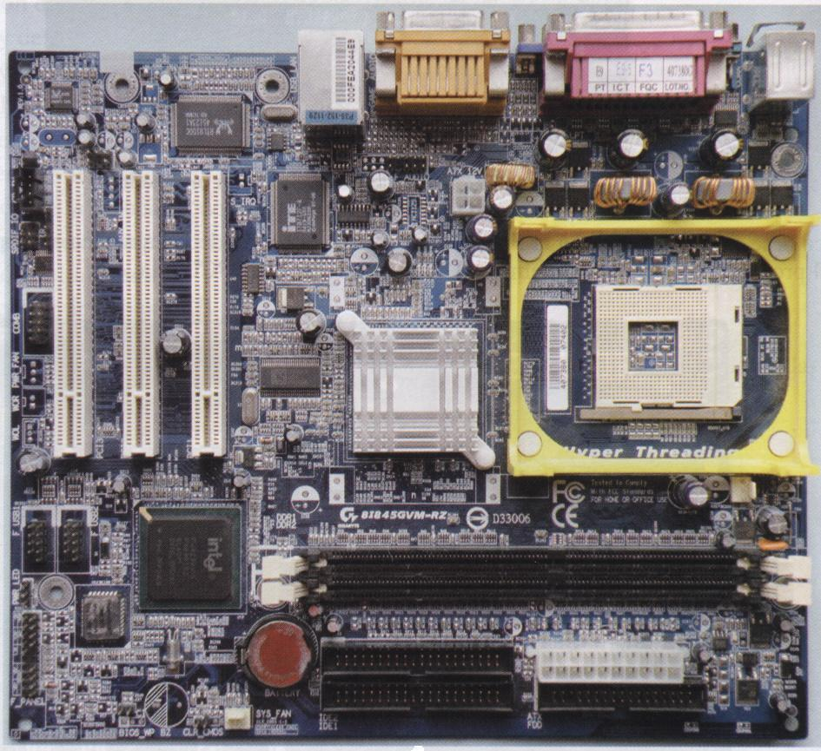

Zócalo del microprocesador, disipador chipset norte y, chipset sur.

1. Identifica los distintos elementos e indica que tipo de señal (video, audio, datos, …) irá por cada uno:

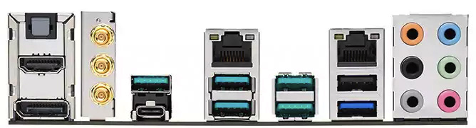

(HDMI) Video digital, (USB) datos, (USB y RJ45) datos, (USB) datos, (Jack) datos y audio.

Indica para los siguientes puertos: USB tipo C, USB 3.1 Gen1 y USB3.1 Gen2

* ¿Para qué se usan (vídeo,datos, sonido, varios...)?

Permiten transportar todo tipo de señáles, siendo puertos universales.

* ¿Qué tipo de señal transportan (óptica, eléctrica)

Electrica.

* Indica diferencias entre ellos.

Las diferencias son las diferentes generaciones. El USB 3.1 tiene dos generaciones, pero en ambas se usa el mismo puerto, USB type A, pero el USB type C, tiene un nuevo formato del puerto y esto hace que pueda transportar más información y más rápido, y también es compatible con Thunderbolt 3, de Intel, que permite darle nuevas capacidades, como carga.

1. Reúnete con tu grupo de especialistas y por turnos explicad vuestras ideas (anota nuevas ideas que os aporten) (20 min).
2. Reúnete con tu grupo base y por turnos explicad las ideas que hayan salido del grupo de especialistas y generar un documento que contenga todas las cuestiones. Además, con tu grupo base vas a realizar las siguientes actividades cuya solución añadiréis al documento generado anteriormente (2 horas):
   1. Lee el siguiente artículo:

<http://www.xataka.com/ordenadores/que-se-puede-hacer-con-c-h-i-p-el-ordenador-de-nueve-dolares>

y responde:

* + ¿Qué es un sistema SoC (System on a Chip)?
  + Pon algún ejemplo
  1. Recorta e identifica de la placa de la imagen todos los elementos que conozca.

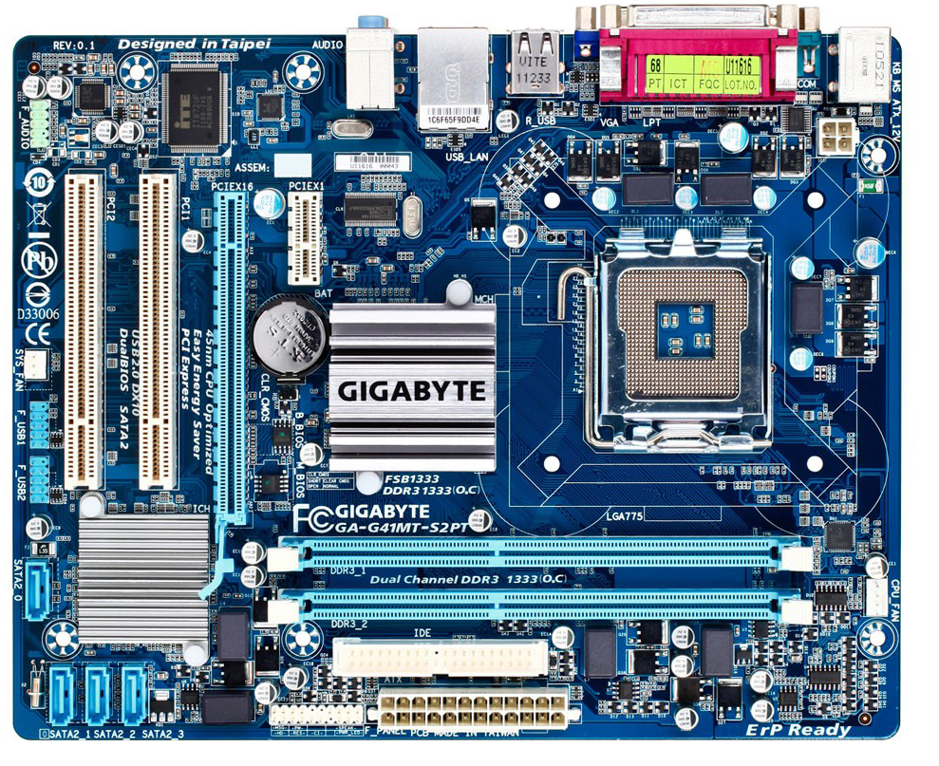

* 1. Identifica en las siguientes imágenes los distintos tipos de puertos

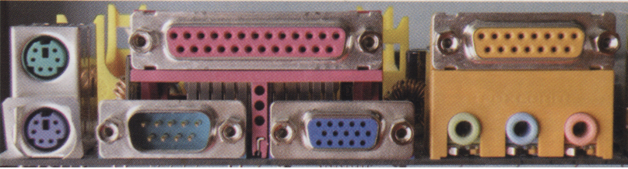







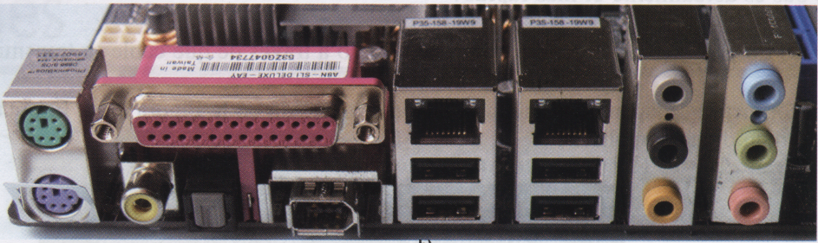

* 1. En el siguiente texto hay cuatro párrafos. Redacta de forma correcta aquellos que están mal:

a) Los puertos serie son fáciles de reconocer en la parte posterior del ordenador porque tienen un conector hembra Tipo D de 9 o 25 pines. Se les llama conectores Tipo D por la forma del conector.

b) El puerto paralelo recibe su nombre debido a que la información se envía mediante un bit tras otro hasta llegar a 8. Esto hace que el puerto paralelo sea más rápido que el puerto serie, ya que se envían más datos simultáneamente.

c) El puerto USB soporta dispositivos de alta velocidad, como las cámaras digitales, y de baja velocidad, como el teclado o el ratón. Transmite los datos de bit en bit igual que el puerto serie pero más rápido que este.

d) Los puertos Tipo A suelen encontrarse en los dispositivos USB, y los de Tipo B suelen estar situados en la parte posterior del ordenador.

* 1. Consulta en la página web de ASUS ([www.asus.es](http://www.asus.es/)) información a cerca de la placa base F2A85-V PRO y responde a las siguiente preguntas:
  + ¿Para qué plataforma esta diseñada?
  + ¿Qué conectores de E/S externos tiene instalados?
  + ¿Cuántos slots de expansión tiene y de qué tipo son?
  1. En la página <https://sprout.hp.com/es/es/features/> puedes ver los distintos puertos que traer el equipo. ¿Dónde/Cómo se conecta el teclado?

El teclado incluido se conecta por Bluetooth, por lo tanto, se conecta mediante una conexión innalambrica.